
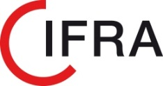
Fiche de liaison
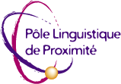
Partenaires

STRUCTURE : | Date :
NOM DU PARTENAIRE : | Date :
Tél : Fax : | Date :
E-Mail : | Date :

BENEFICIAIRE

Nom : | Prénom :
Date de naissance : | Tel :
Adresse :

Situation professionnelle :
❑ DE  IER  RSA  En emploi
❑ Autre : ………………………

PROJET ACTUEL :

Motif de l’orientation sur le Pôle linguistique de proximité :
……………………………………………………………………………………………………………….………………………………………………………………………………………………………...……….………………………………………………………………………………………………………..……….…………………………………………………………………………………………………..…………….…………………………………………………………………………………………………..…………….……………………………………………………………………………………………….…
………….……………………………………………………………………………………………….…………….……………………………………………………………………………………………….…………….……………………………………………………………………………………………….…………….……………………………………………………………………………………………….…
………….……………………………………………………………………………………………….…
Merci de nous retourner ce document à : polelinguistique_lyon@orange.fr

